ПАМЯТКА

о безопасности детей на водоемах в летний период

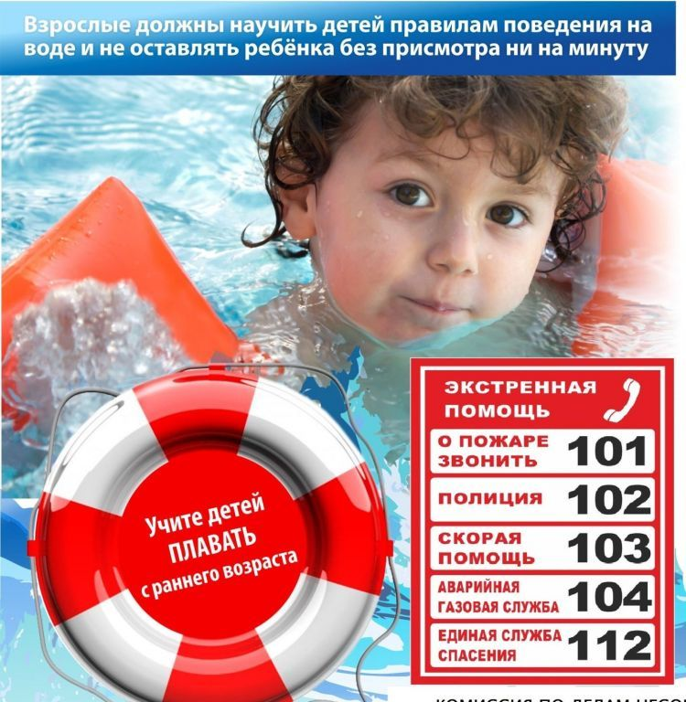

УВАЖАЕМЫЕ ВЗРОСЛЫЕ: Безопасность жизни детей на водоемах во многих случаях зависит ТОЛЬКО ОТ ВАС! В связи с наступлением жаркой погоды, в целях недопущения гибели детей на водоемах в летний период обращаемся к Вам с убедительной просьбой: провести разъяснительную работу о правилах поведения на природных и искусственных водоемах и о последствиях их нарушения. Этим Вы предупредите несчастные случаи с Вашими детьми на воде, от этого зависит жизнь Ваших детей сегодня и завтра.
Категорически запрещено купание:
- детей без надзора взрослых;
- в незнакомых местах; - на надувных матрацах, камерах и других плавательных средствах (без надзора взрослых), - на водных объектах, оборудованных предупреждающими аншлагами «КУПАНИЕ ЗАПРЕЩЕНО!».
Помните! Только неукоснительное соблюдение мер безопасного поведения на воде может предупредить беду.
Телефоны экстренных служб:
С мобильного телефона для всех абонентов сотовой связи: - Единый номер вызова экстренных оперативных служб - 112 - спасателей - 01 - полиция - 02 - скорая помощь - 03 - ЕДДС Администрации МО «Дубовский район» - 8863772-03-76

